1850’ YILLARI

Botlar ise ata binmenin yaygın olduğu soğuk ve dağlık bölgeler ile sıcak ve kumlu çöllerde kullanılmaya başlamıştır. Zor doğal şartlarda ve at binmenin yaygın olduğu bu bölgelerde giyilen bir çizme görülmektedir.
Ayakkabının insan ayağına uyumu aşağı yukarı 100 yıllık bir geçmişi olan “Pedortiks” biliminin alanına girmektedir bu bilimin temeli İngiltere kralı II. Edward’ın 1324’te inç’i tarif etmesiyle atılmıştır. Bu tarihten sonran standart numara verilmeye başlanmıştır.
Kanada Toronto Bata ayakkabı Müzesinde sergilenen 1817 ile 1897 yılları arasında yaşayan ünlü Fransız ayakkabı tasarımcısı Jean Louis François Pinet’e ait bağcıklı ve fiyonklu beyaz zemin üzerine girift çiçek işlemeli çizmeler görülmektedir. Bu çizmeler 1850 ‘li yıllarda Avrupa da seçkin kadınların sahip olabileceği özel tasarım ender ayakkabılardandır.
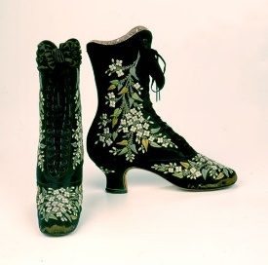

Kanada’nın kuzey batı bölgelerinden kadınların giydiği ren geyiği derisinden yapılmış çizme görülmektedir. 20.yy’ın sonlarında ABD’de Texas eyaletinde Kovboyların giydiği bir deri çizme görülmektedir.
Eskimolar pek çocuğumuz ismini duyduğu avcı ve toplayıcı halktır. Kendi içinde İnuit ve Yupikler olmak üzere ikiye ayrılan bu halk özellikle Alaska ile özleşmiş şekilde akıllara yerleşmiştir. 20.yy’ın ortalarında Alakada Eskim İnuit Kabilesinde giyilen ayı postunda kadın çizmesi görülmektedir. 19.yy ın ortaların Alaska’nın güney batısında Yupik İnuit kabilesinde giyilen deriden yapılmış çocuk çizmesi görülmektedir.

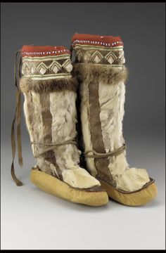
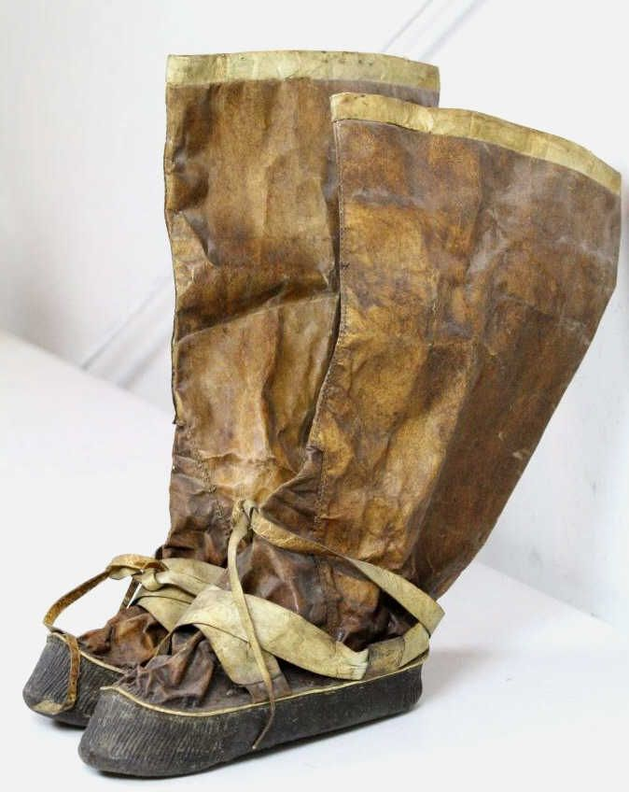
18.yy da erkeklerin giydiği en popüler ayakkabı çizmelerdir. Kadınlar ise kolay yıpranan kadife ve ipek ayakkabı giyerlerdi. Kadınların bot giyebildikleri tek alan ise biniciliktir. 18.yy a ait sayası doğal ipekten hem içeride hem de dışarıda giyilen bir çift kadın ayakkabısı görülmektedir. Öte yandan 18.yy a kadar Avrupa da kadın ve erkekler aynı tür ayakkabılar giymekteydi.
18.yy ın sonlarına doğru İsviçre’li Shonewerd Amerika da ilk ayakkabı fabrikasını kurmuştur. 1820-50 arasında kadın ayakkabılarında ökçeli modeller eski önemini yeniden kazanmıştır. Erkekler için ise kibar ve sade bir şıklığa sahip bileğe kadar uzanan “bottinelaer” adlı formlar moda olmuştur.
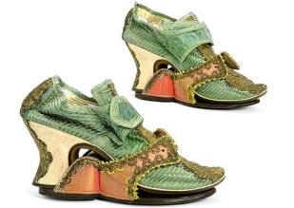

1830’dan itibaren çizme kadınların hayatına bilek seviyesindeki boyu, bileği kavrayan dar boğazıyla oldukça zarif tasarımlar girdi. Çizmenin moda dünyasına adım atması 20. Yy da başlar. 1800’lerden itibaren, kovboy çizmeleri fonksiyonel amacından kurtularak kadın modası içinde güncel bir yer almıştır.
Kadınlar için ilk bot ise 1840 yılında İngiltere de Kraliçe Victoria için dizayn edildi.
1859’da ilk kösele dikiş makinesi Amerika da kullanıma geçti.1870 de G. Mac Kay buna bir deveboynu ekleyerek gelişmeyi sürdürdü.
İngiltere de bulunan Northampton Müzesi 1865 de kurulan dünyanın ilk ayakkabı müzesidir.
1860’lı yıllarda Avrupa’da beyaz ipekten imal edilen bağcıksız ve yandan esnek çizmeler giyilmekteydi.1870’li yıllarda yüksek ökçeli ayakkabı modasının tekrar geri geldiği görülmektedir.
1878 de İngiliz Y.Keats çift iplikli masuralı dikiş makinesini imal etti. 1900’lerden başlayarak makine ile seri yapıma geçildi.
Bu gelişme ile İngilizler ayakkabı modasını belirleyen Paris’in önüne geçti.
19.yüzyıla kadar ise tüm dünyada sağ sol ve iç dış farkı olmayan “ her iki ayak için eş ayakkabılar” kullanılmaktaydı. Sağ ve sol ayaklar için ayrı ayrı ayakkabı üretimine ilk üretimine ABD’nin Philadelphia kentinde başlanmıştır.
Bu gün kullanılan İngiliz ölçü sistemi, 1880 yılında, New York’lu Edwin B.Simpson tarafından başlatılmıştır. Bu ölçü sistemi, her bir numara artışında ayakkabının 1/3 inç büyümesini, ¼ inç de genişlemesini esas almaktadır.
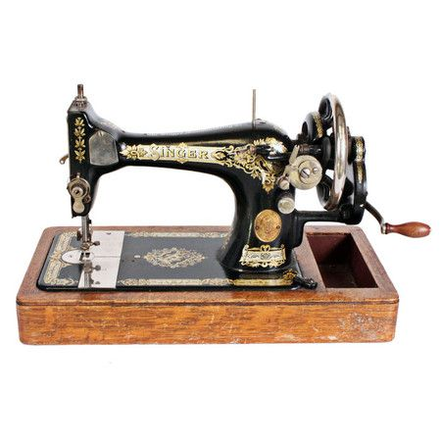

19.yy ın ilk yarısında, Avrupa da Aristokrat kadınlar kâğıt inceliğinde brokerli terlikler giymekteydi. Bu ayakkabıların tabanları öyle kırılgandı ki, dışarıda birkaç adım bile atmak mümkün değildi. Hizmetçiler ise ayakkabı olarak sağlam botlar giyiyordu. Roma prenseslerinin altı tabanlı sandaletleri ve XIV. Louis sarayındaki kadınların kırmızı topuklu zarif ayakkabıları gücü ve sınıfı çağrıştırarak sembolleşmişlerdir.
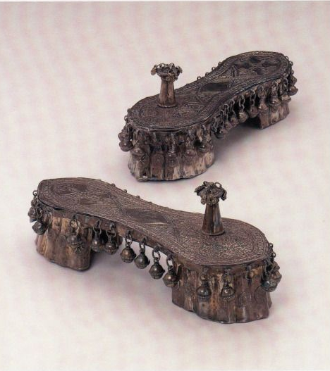
1875-1900 yılları arası Suriye’de kadınların giydiği ağaç tabanlı ve ayaklı; inci, sedef ve gümüş kakma desenli nalın görülmektedir. Nalın dekoratif gümüş madalyon platforma bağlı olan ve madalyonlar ile çift kat gümüş zincirler bütün ayakkabıyı çevrelemiştim.

1900’lü yıllardan itibaren gençliğin tercih ettiği ayakkabı modelleri tercih ettiği ayakkabı modelleri genellikle rahat ve spor modellerdir.1919 yılında gençlik için devrim niteliğinde bir gelişme yaşandı. Converse’nin üretildiği All Star ayakkabılar gençlik tarafından benimsenmiş ve kısa bir süre sonra ünü bütün dünyaya yayılmıştır. Ayak bileğini saran bu keten ayakkabı daha sonraki yıllarda tüm spor ayakkabılarında öncüsü olmuştur. Converse All Star günümüz gençliğinin hala vazgeçemediği bir ayakkabı modeli olarak ismini korumaktadır.

19.yy da kadın ayakkabıları saten ya da kadifedendi topuksuzdu. Erkekler ise genellikle düğmeli ve bağcıklı ya da yanları esnek çizmeler giyiyorlardı. 1860’lı yıllarda bağcıksız ve yanları esnek yarım çizmeleri çoğu zaman beyaz ipekten yapılıyordu. 10 yıl sonra yüksek topuklar yeniden moda oldu çizmelerde yanları düğmeli olarak yapılmaya başlandı. Ayakkabılarda ve çizmelerde saya malzemesi olarak bez kullanılmakta, ayakkabıların burunlarında doğal deri kullanılmaktaydı.
19.yy’ın sonu 20.yy’ın başında Avrupa da giyilen deri kadife klabdan kordon, çıtçıt, sivri burunlu düşük ökçeli deri üzerine kırmızı kadife kaplı bir çift ayakkabı görülmektedir. Ayakkabının tabanı ve ökçesi köseleden imal edilmiştir. Ökçe kalp biçiminde tasarlanmış olup altına presle süsleme yapılmıştır. Saya ve taban astarı deridir. Saya yüzüne kalptan ile dival tekniğinde birbiri içerisinden geçen süslemeler yapılmıştır.
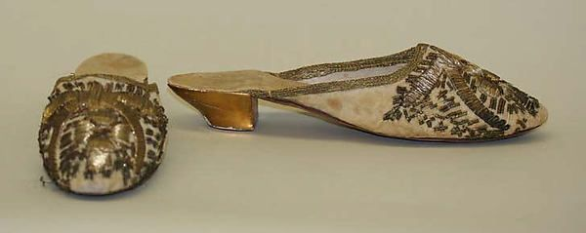

Mısır Hidiv ailesinden prenses Atiye ye ait 20.yy başında Fransa Paris’te üretilmiş bir gelinlik ayakkabı görülmektedir. Gelinlik ayakkabı; krem rengi saten deri, saten ve dantelden üretilmiştir. Sivri burunlu taban ve ökçe kapağı köseledendir. Ökçe; krem rengi saten kaplamalı olup yüksekliği 6 cm’dir. Saya astarı pamuklu dokuma taban astarı ise krem rengi deridendir. Saya yüzü dantel aplike edilerek süslenmiştir. İpek kumaştan fiyonkludur.
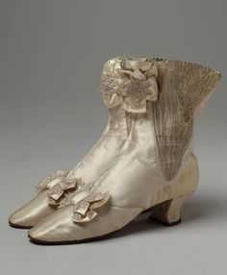

1951 yılında Fransa ayakkabı modasında atağa geçerek topuklu ayakkabıyı yeniden kadınların gündemine getirmeyi başardı. Fransız bir ayakkabı tasarımcısı olan Charles Jourdan, iğne(sivri) topuklu “stiletto” ayakkabı stiliyle hemen hemen bütün dünyayı etkisi altına aldı. Fransa da ve İtalya da üretimi yapılan Spor ayakkabılar cinsel cazibeyi sembolize etmekteydi.
Stiletto ince topuklu, sivri burunlu platformsuz ayakkabılara verilen isimdir. Günümüzde topuk boyu 3 tercihten oluşmaktadır. Bunlar; 8 cm, 10 cm,12cm topuk (ökçe) boyundan olurlar. Çek cumhuriyetin de Beta ayakkabı müzesinde sergilenen Ellizabeth Semmelhack’e ait 19.yy da giyilen stiletto topuklu 1 ayakkabı görülmektedir.
1960’lı yıllara gelindiğinde dünyayı mini etek modası sarmıştı. Birkaç ayakkabı tasarımcısı bu durumdan rahatsızdı ve tepki olarak bacak dekoltesini daha az görünür hale sokmak için mini etekle birlikte çizme kullanmayı tercih etmişlerdir. Ama çizme bir süre sonra bu amacından çıkarak kadının dış görünümünün belirleyicisi oldu. Çizme alışılagelmiş kadın görüntüsünü değiştiren ve daha da özgürleştiren bir ayakkabı olmuştu.
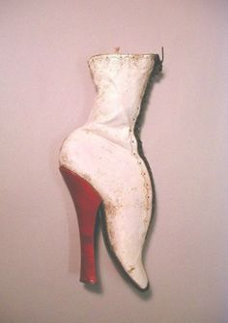

19.yy da kadınlar fabrikalarda ve ofislerde çalışmaya ayrıca yürüyüş ve bisiklet binmek gibi sporlar yapmaya başlayınca daha sağlam ayakkabılar giymeleri kaçınılmaz hale gelmiştir. Bağcıklı rahat yürüyüş ayakkabıları I. Dünya savaşı sıraları ortaya çıkmıştır.
Kauçuğun keşfi ile lastik tabanlı ayakkabılar ise ilk olarak 1916 yılında yine ABD’de imal edilmiş olup KED ismi ile anılmıştır.
İran’da ayakkabı olarak Anadolu da giyilen çarıklara benzer ayakkabılar giyilmiştir. İran’ın Horasan bölgesinde 20.yyın başlarında giyilen dana derisinden bir opank türü bir erkek ayakkabısı görülmektedir. Ayakkabının ucundan itibaren bağcıklı olması yağış olmayan bölgelere uygunluğunu ve yazın giyilebileceğini ayrıca bağcıkları sıkıp gevşeterek ayağı uygun hale getirilmesi şekliden tarif edilebilir.
20.yy ın başlarında Dünya’nın birçok ülkesinde olduğu gibi Malezya da gelin ve damatlar düğünlerinde boncuklu terlikler giymişlerdir. Malezya’nın Nyonya bölgesinde yaygın olarak boncuklu terlikler giyilmektedir. Boncuk nakışlı terliklerde boncukları tutturmak için Çin ipeği veya gümüş ya da altın gibi metal ipliklerle kullanılırdı. Daha sonraları ipek, ithal kadifeyle yer değiştirdi. O yıllarda bu kadifelerden en popüler renkler sarı, turuncu ve yeşil olanlarıydı.
Boncuk işlemeli terlik stili kullanıcıların beğenisine göre daha geniş çeşitlilikte gelişti. İlk olarak terliklerin ucu yuvarlaklaştı, sonra sivri olmaya başladı. Boncuklu terlikler her ev halkı yaşayanı için nişan, düğün, bahar festivali gibi özel günlerde giyilmesi için yapılıyordu.
İngiltere Northampton müzesinde sergilenen 1953 yılı yapımı Christian Dior markalı günlük yaşamda giyimi rahat olmayan ancak mankenlerin defilelerde ve sahne sanatçılarının program yaparken giyebildiği bir çift stiletto topuklu ayakkabı görülmektedir.
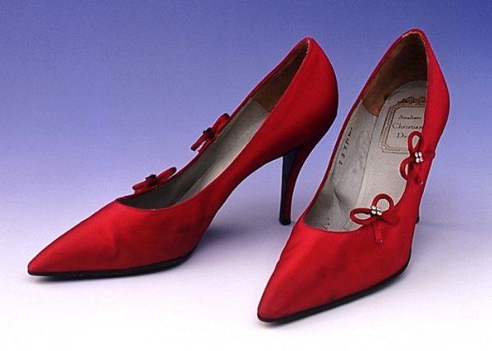

20.yy a gelindiğinde ise herkesin favorisi sağlam ve rahat ayakkabı modelleri olmuştur. Bütün dünya da özgürleşmeye başlayan kadınlar topuklu ayakkabı yerine günlük hayatın akışına uygun ayakkabı modellerini tercih etmeye başlamıştır.

Sektörde ayakkabılara verilen isimler cinsiyete ve yaşa göre değişmektedir. Örneğin; erkek ayakkabılarına “merdane” kadın ayakkabılarına “zenne” çocuk ayakkabılarına “köten” bebek ayakkabıları “ bebe, patik, ilk adım” dendiği gibi.
Çağlar boyunca ayakkabı modelleri değişiklikler göstermiştir. Bunun başlıca modelleri mevsimlere göre ülke, iklimsel koşullar, din, gelenekler, kullanıcının albenisi yani tercihi moda ve benzeridir.

